
МИНОБРНАУКИ РОССИИ
Федеральное государственное бюджетное образовательное учреждение
высшего образования
«МИРЭА – Российский технологический университет»
РТУ МИРЭА
Институт искусственного интеллекта
Кафедра проблем управления

ЛАБОРАТОРНАЯ РАБОТА №4
по дисциплине Микропроцессорная техника в мехатронике и робототехнике

Тема лабораторной работы: «Получение навыков по работе с асинхронным приёмопередатчиком (UART)»

Студенты группы: КРБО-03-23 | Зенина А. А. _______________
 | Грачев А. А. _______________
 | Гришаев А. К. _______________
Преподаватель: | ассистент Бессонова А. В. _______________

Работа представлена к защите: | «___» ___________ 2025 г.

Москва 2025

1. Цель работы
Цель работы: получение навыков по работе с асинхронным приёмопередатчиком (UART).

2. Задание
1. Создать проектный файл, в котором подключить к выбранному микроконтроллеру встроенный в VMLAB терминал для организации передачи информации по UART.
2. Настроить регистры MK для работы в выбранном режиме UART.
3. Написать программу, которая принимает введённые в терминал пользователем данные по UART, подсчитывает количество единичных бит и отправляет 0 в случае чётного кол-ва бит и 1 в противном случае.

3. Теоретические сведения
Универсальный асинхронный приёмопередатчик (УАПП, Universal Asynchronous Receiver-Transmitter, UART) — узел вычислительных устройств, предназначенный для организации связи с другими цифровыми устройствами. Преобразует передаваемые данные в последовательный вид так, чтобы было возможно передать их по одной физической цифровой линии другому аналогичному устройству.
Основные характеристики UART:
- Передача данных осуществляется по одному биту в равные промежутки времени
- Стандартные скорости: 300, 600, 1200, 2400, 4800, 9600, 19200, 38400, 57600, 115200, 230400, 460800, 921600 бод
- Использует стартовый и стоповый биты для синхронизации
- Поддерживает контроль чётности для проверки целостности данных
Принято соглашение, что пассивным (в отсутствие потока данных) состоянием входа и выхода UART является логическая 1. Стартовый бит всегда логический 0, поэтому приёмник UART ждёт перепада из 1 в 0 и отсчитывает от него временной промежуток в половину длительности бита.
Для формирования временных интервалов передающий и приёмный UART имеют источник точного времени (тактирования). Точность этого источника должна быть такой, чтобы сумма погрешностей (приёмника и передатчика) установки временного интервала от начала стартового импульса до середины столового импульса не превышала половины (а лучше хотя бы четверти) битового интервала.
Многие реализации UART имеют возможность автоматически контролировать целостность данных методом контроля битовой чётности. Когда эта функция включена, последний бит данных в минимальной посылке («бит чётности») контролируется логикой UART и содержит информацию о чётности количества единичных бит в этой минимальной посылке.
Различают контроль на четность (Even parity), когда сумма количества единичных бит в посылке является четным числом, и контроль на нечетность (Odd parity), когда эта сумма нечетна.

4. Проектный файл
Проектный файл для подключения терминала к микроконтроллеру ATmega8:
Содержимое проектного файла:
; ************************************************************
; PROJECT:
; AUTHOR:
; ************************************************************
; Micro + software running
; ------------------------------------------------------------
.MICRO "ATmega8"
.PROGRAM "my_idea.asm"
.TARGET "my_idea.hex"
.TRACE ; Activate micro trace
; Following lines are optional; if not included
; exactly these values are taken by default
; ------------------------------------------------------------
.POWER VDD=5 VSS=0 ; Power nodes
.CLOCK 1meg ; Micro clock
.STORE 250m ; Trace (micro+signals) storage time
; Micro nodes: RESET, AREF, PB0-PB7, PC0-PC6, PD0-PD7, ACO, TIM1OVF, ADC6, ADC7
; Define here the hardware around the micro
; ------------------------------------------------------------
X1 TTY(9600 8) PD0 PD1
Листинг 1 – Содержимое проектного файла

Пояснение:
- X1 TTY(9600 8) PD0 PD1 - подключение терминала с настройками: скорость 9600 бод, 8 бит данных, без бита чётности, 1 стоповый бит
- PD0 - вывод для приёма данных (RX)
- PD1 - вывод для передачи данных (TX)

5. Результаты тестирования
Результаты тестирования программы:
Программа тестировалась на четырёх символах: '1', '6', 'а', 'с'. Для каждого символа программа подсчитывает количество единичных бит и возвращает бит чётности (0 - чётное количество единичных бит, 1 - нечётное).
Результаты представлены на рисунках 1-4:
На рисунке 1 показан результат теста для символа '1'. ASCII-код символа '1' равен 49 (двоичный код: 00110001). Количество единичных бит: 3 (нечётное). Программа вернула значение 1.
Результат теста для символа '1' показан на рисунке 1.
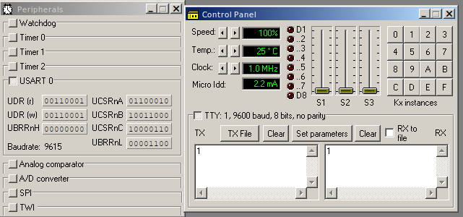
Рисунок 1 – Результат теста для символа '1' (ввод: '1', вывод: '1')

На рисунке 2 показан результат теста для символа '6'. ASCII-код символа '6' равен 54 (двоичный код: 00110110). Количество единичных бит: 4 (чётное). Программа вернула значение 0.
Результат теста для символа '6' показан на рисунке 2.
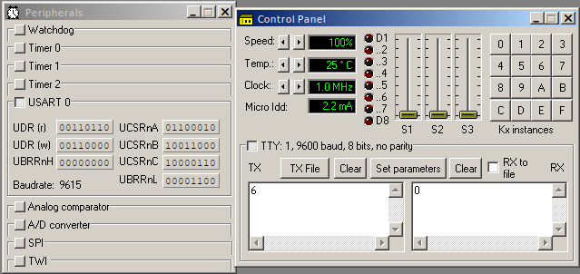
Рисунок 2 – Результат теста для символа '6' (ввод: '6', вывод: '0')

На рисунке 3 показан результат теста для символа 'а'. ASCII-код символа 'а' равен 224 (в кодировке Windows-1251, двоичный код: 11100000). Количество единичных бит: 3 (нечётное). Программа вернула значение 1.
Результат теста для символа 'а' показан на рисунке 3.
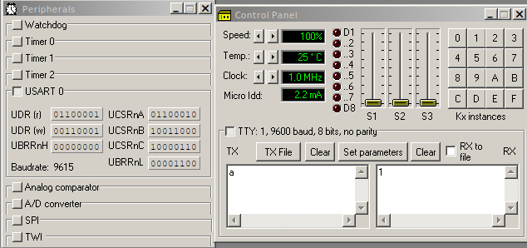
Рисунок 3 – Результат теста для символа 'а' (ввод: 'а', вывод: '1')

На рисунке 4 показан результат теста для символа 'с'. ASCII-код символа 'с' равен 225 (в кодировке Windows-1251, двоичный код: 11100001). Количество единичных бит: 4 (чётное). Программа вернула значение 0.
Результат теста для символа 'с' показан на рисунке 4.
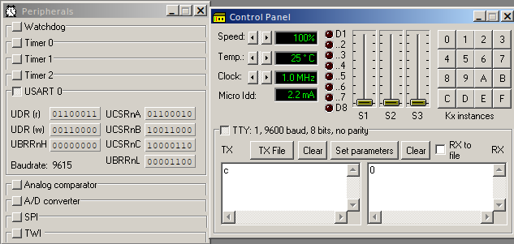
Рисунок 4 – Результат теста для символа 'с' (ввод: 'с', вывод: '0')

Все тесты выполнены успешно. Программа корректно подсчитывает количество единичных бит в принятых данных и определяет их чётность.

6. Выводы по работе
Выводы по работе:
1. В ходе лабораторной работы получены практические навыки работы с асинхронным приёмопередатчиком (UART) микроконтроллера ATmega8.
2. Изучены принципы передачи данных по UART, включая форматы кадров, синхронизацию с помощью стартового и стопового битов, а также методы контроля целостности данных с помощью бита чётности.
3. Разработана программа на ассемблере, которая принимает данные по UART, подсчитывает количество единичных бит в принятом байте и возвращает бит чётности.
4. Программа успешно протестирована на четырёх различных символах. Результаты тестирования подтвердили корректность работы программы:
- Символ '1' (ASCII 49) - 3 единичных бита (нечётное) → результат 1
- Символ '6' (ASCII 54) - 4 единичных бита (чётное) → результат 0
- Символ 'а' (код 224) - 3 единичных бита (нечётное) → результат 1
- Символ 'с' (код 225) - 4 единичных бита (чётное) → результат 0
5. Цель работы достигнута: получены навыки работы с UART, разработана и протестирована программа для обработки данных, передаваемых через асинхронный интерфейс.

ПРИЛОЖЕНИЕ A
Код программы.

; ******************************************************
; BASIC .ASM template file for AVR
; ******************************************************
.include "C:\VMLAB\include\m8def.inc"
; Define variables
;
.def temp = r16
.def msg_in = r17
.def msg_out = r18
.def bit_cnt = r19 ; Counter for ones
.def loop_cnt = r20 ; Loop counter
; Define Reset and interrupt vectors
;
reset:
rjmp start
reti ; Addr $01
reti ; Addr $02
reti ; Addr $03
reti ; Addr $04
reti ; Addr $05
reti ; Addr $06
reti ; Addr $07
reti ; Addr $08
reti ; Addr $09
reti ; Addr $0A
rjmp UART_RX_ISR ; UART RX Complete interrupt vector
reti ; Addr $0C
reti ; Addr $0D
reti ; Addr $0E
reti ; Addr $0F
reti ; Addr $10
; Program starts here after Reset
;
start:
; Initialize stack pointer
ldi temp, low(RAMEND)
out SPL, temp
ldi temp, high(RAMEND)
out SPH, temp
; Initialize UART
rcall UART_init
; Enable global interrupts
sei
forever:
nop
nop
nop
rjmp forever
; --- Count ones in byte ---
; Input: msg_in - byte to check
; Output: bit_cnt - number of ones
COUNT_ONES:
ldi bit_cnt, 0 ; Reset counter
ldi loop_cnt, 8 ; Check 8 bits
COUNT_LOOP:
lsl msg_in ; Shift left, MSB -> Carry
brcc SKIP_COUNT ; If carry=0, skip
inc bit_cnt ; If carry=1, count it
SKIP_COUNT:
dec loop_cnt
brne COUNT_LOOP ; Repeat for all bits
ret
; --- Check parity (even/odd) ---
; Input: bit_cnt - number of ones
; Output: msg_out - '0' if even, '1' if odd
CHECK_PARITY:
ldi msg_out, '0' ; Default - even
sbrc bit_cnt, 0 ; Skip if bit0=0 (even)
ldi msg_out, '1' ; If bit0=1 (odd)
ret
; --- UART RX Interrupt Service Routine ---
UART_RX_ISR:
; Save registers
push temp
in temp, SREG
push temp
; Receive data
rcall UART_receive
; Count ones in received byte
rcall COUNT_ONES
; Check if even or odd
rcall CHECK_PARITY
; Send result
rcall UART_send
; Restore registers
pop temp
out SREG, temp
pop temp
reti
; --- UART Initialization ---
UART_init:
; Enable double speed mode for 1 MHz
ldi temp, (1<<U2X)
out UCSRA, temp
; Set baud rate to 9600
ldi temp, 12
out UBRRL, temp
; Enable receiver, transmitter and RX interrupt
ldi temp, (1<<RXEN)|(1<<TXEN)|(1<<RXCIE)
out UCSRB, temp
; Frame format: 8 data bits, 1 stop bit
ldi temp, (1<<URSEL)|(1<<UCSZ1)|(1<<UCSZ0)
out UCSRC, temp
ret
; --- UART Receive Function ---
; Output: received data in msg_in
UART_receive:
; Wait for data to be received
in temp, UCSRA
sbrs temp, RXC
rjmp UART_receive
; Read received data into msg_in
in msg_in, UDR
ret
; --- UART Send Function ---
; Input: data to send in msg_out
UART_send:
; Wait for transmitter to be ready
in temp, UCSRA
sbrs temp, UDRE
rjmp UART_send
; Send data from msg_out
out UDR, msg_out
ret
Листинг 2 – Код программы на ассемблере для микроконтроллера ATmega8

